**TIẾNG VIỆT lớp 5 Tuần 27**

**1.TẬP ĐỌC**

**Bài: Tranh làng Hồ**

1. **Tìm hiểu bài:**

* Đọc 2 lần toàn bài.
* Đọc phần chú giải ( đọc nhiều lần)
* Đọc đoạn 1: “ từ đầu đến....hóm hình và tươi vui”
* Trả lời câu hỏi:

+ Hãy kể tên một số bức tranh làng Hồ lấy đề tài trong cuộc sống hằng ngày của làng quê Việt Nam.

* Đọc tiếp đoạn 2 và đoạn 3: “ Phài yêu mến đến .....hết”
* Trả lời các câu hỏi:

+ Kĩ thuật tạo màu của tranh làng Hồ có gì đặc biệt ?

+ Tìm những từ ngữ ở hai đoạn cuối thể hiện sự đánh giá của tác giả đối với tranh làng Hồ.

* Đọc lại toàn bài
* Trả lời câu hỏi:

+ Vì sao tác giả biết ơn những người nghệ sĩ dân gian làng Hồ.

1. **Tập đọc diễn cảm đoạn em thích.**

**Bài : Đất nước**

1. **Tìm hiểu bài:**

* Đọc hai lần toàn bài thơ.
* Đọc phần chú thích.
* Đọc toàn bài thơ.
* Trả lời câu hỏi: + Những ngày thu đẹp và buồn được tả trong khổ thơ nào?
* Đọc khổ thơ 3
* Trả lời câu hỏi: + Nêu một hình ảnh đẹp và vui vẻ mùa thu mới trong khổ thơ 3.
* Đọc các khổ thơ còn lại.
* Trả lời câu hỏi: + Nêu 1, 2 câu thơ nói lên lòng tự hào về đất nước tự do về truyền thống bất khuất của dân tộc trong khổ thơ thứ 4 và thứ 5.

1. **Học thuộc lòng cả bài thơ.**

tu

**2. Luyện từ và câu**

**B**ài: Truyền thống (tt)

\***Làm bài 2 trang 91**

Ví dụ:

**cầu kiều**

1. Muốn sang thì bắc ………..

Muốn con hay chữ thì yêu lấy thầy.

1. Bầu ơi thương lấy bí cùng

Tuy rằng ………………………nhưng chung một giàn.

**khác giống**

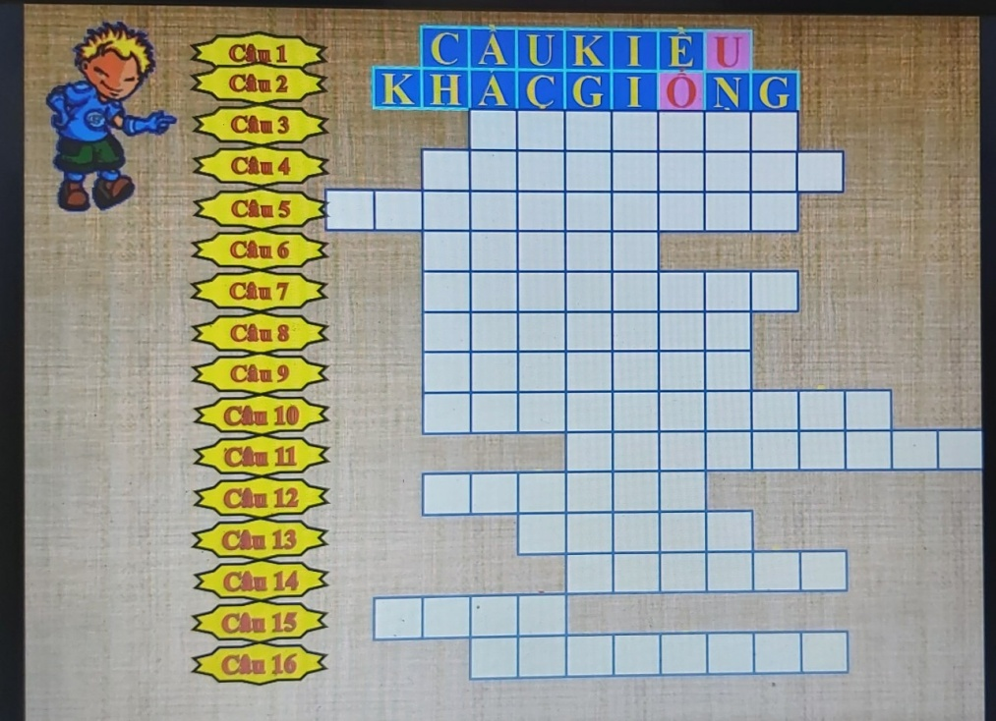

**Bài : Liên kết các câu trong bài bằng từ ngữ nối**

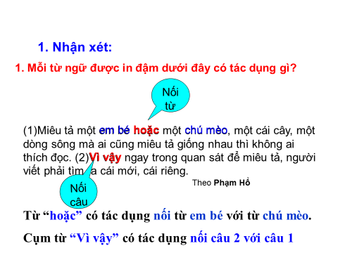

2.Học thuộc ghi nhớ trang 97

3.Luyện tập: **làm bài 1 trang 98 ( Lưu ý học sinh chỉ chọn 3 đoạn văn đầu hoặc 4 đoạn văn cuối). Không làm hết cả bài.**

**Cách trình bày bài 1**

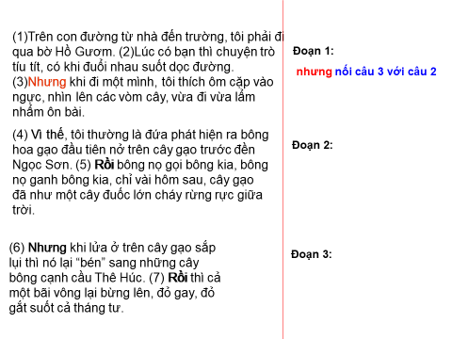

* Học thuộc kĩ 4 khổ thơ cuối bài “ Cửa sông” và nhớ viết vào vở Tiếng Việt.

**Chính tả**

* Chú ý cách viết hoa đầu dòng của mỗi câu thơ.
* Làm bài tập chính tả trong vở bài tập Tiếng việt.

**Tập làm văn**

1. Đọc kĩ bài văn tả **“ Cây chuối mẹ”** và trả lời miệng các câu hỏi a,b,c **( trang 97 ).**
2. Ôn lại dàn bài chung tả **“Cây cối” ( Trang 99)**
3. Thực hành: Chọn một trong năm đề sau và làm vào vở.

+ Tả một loài hoa mà em thích.

+ Tả một loại trái cây mà em thích**.**

**+** Tả một giàn cây leo .

+ Tả một cây non mới trồng.

+ Tả một cây cổ thụ

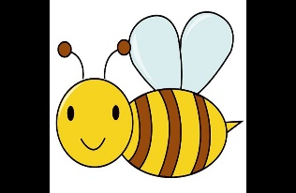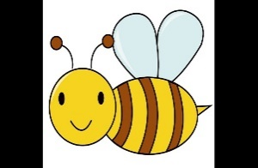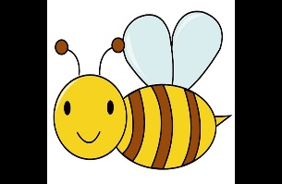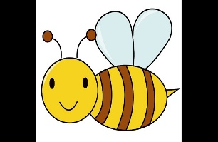

**CHÚC CÁC EM CHĂM NGOAN HỌC GIỎI**

